Děkanský a poutní chrám
Panny Marie v Klatovech
a jeho krypta

Štěpán Končal

Historie kostela

Vznik kostela

První zmínky o sakrální stavbě na tomto místě se objevují už kolem roku 1014. Ovšem farní kostel, který nahradil původní stavbu, byl pravděpodobně budován krátce po založení města, takže nejstarší zdivo dosud zachované pochází z konce 13. století. Z původní stavby se dodnes zachovaly zbytky obvodového zdiva lodi. Vzhled kostela byl poté ještě několikrát pozměněn.

Popis kostela

Kostel (obr. 1) byl pravděpodobně zbudován jako basilikální stavba s vysokou hlavní lodí a nižšími dvěma vedlejšími loděmi. Na původní presbytář bezprostředně navazovala loď křížová. Počátkem 15. století byla prodloužena podélná osa kostela o 10 m vybudováním nového kněžiště a vybudováním nové křížové lodi, takže původní křížová loď byla od kněžiště oddělena a při další přestavbě byla přeměněna v postranní kaple (obr. 2). Po výstavbě nové křížové lodi vznikl, v českých zemích relativně vzácný, síňový prostor s dvojicí křížových kleneb (obr. 3). Autorem klenby nového kněžiště byl pravděpodobně Linhart z Alenberku, který je autorem klenby kostela v Českém Krumlově. Tato nově vzniklá část kostela je podle odborníků jeho umělecky nejhodnotnější část. Městský stavitel mistr Antonín, který stavěl mimo jiné
i dominantu města Černou věž, byl v roce 1550 pověřen opravou střechy, která se zřítila poté, co spadl krov. Při této opravě zaklenul kostel v pozdně gotickém duchu křížovou klenbou. Kromě pozdější přístavby kaple zvané Oliveta při jižní části kostela zůstal vnější tvar chrámu až do přestavby v letech 1898 až 1908 beze změny. Roku 1760 bylo pak upraveno původní zdivo křížové lodi na dvě postranní kaple.
Vnitřní vybavení kostela prošlo několika změnami. Současný stav ovlivněný mnohými poutěmi k zázračnému obrazu Panenky Marie pochází z konce 17. a začátku 18. Století. Byl vybudován nový hlavní oltář s velkým baldachýnem pro mariánský obraz, dále dva ranně barokní oltáře v postranních kaplích a kazatelna. Malby na stěnách jsou přemalby původních gotických maleb, jednak nové malby M. Matouše z roku 1902. Malby na skle oken byly provedeny podle návrhu K. Klusáčka.
Ke kostelu neodmyslitelně patří i světoznámý obraz Matky Boží (obr. 4), která chová na klíně malého Ježíše. Tento obraz je kopie obrazu umístěného v kostele v Italském městečku Re. Do Klatov se obraz dostal zásluhou kominíka Ricolt kolem roku 1650. Obraz zdědil krejčí Ondřej Hiršberger, kominíkův zeť. Bydlel s rodinou v domku na místě dnešní kaple „Chaloupky“. Tento obraz nebyl nijak výjimečný až do roku 1685, kdy začala Panenka Marie ronit z očí krev.

Významné události, rekonstrukce

15. století

Ve farní kronice je zmiňováno, že kostel bývá přeplněn až k oltáři, načež místní začali shánět finance na opravu kostela. Klatovští se obrátili do Říma k papeži Bonifáci XI., který v roce 1399 a poté v dubnu 1400 vydal listy, kterými vybízel věřící pražské, pasovské a řezenské, aby přispěli na opravu chrámu. Ten kdo přispěl almužnou a přijal v tomto chrámu svátosti o svátku Filipa a Jakuba nebo v dalších dvou dnech, dostal odpustky 40 dnů. Z peněz, vybraných díky těmto listům, se kostel nejen opravil, ale především se dočkal rozšíření. Byla odbourána apsida starého kostela, který byl zvětšen přístavbou příčné lodi, presbytáře a dvou sakristií. Zajímavostí je, že místem, kde měla být přístavba provedena, protékal potok. Tehdejším stavitelům se ale podařilo dostat potok pod kostel.

17. století

17. století je pro Klatovy obdobím protikladů. Jak je již v kapitole historie Klatov uvedeno, tak nepříliš příznivé období přišlo pro Klatovy po bitvě na Bílé hoře. Ovšem „klatovský zázrak‘‘ vrátil do Klatov bohatství a slávu.
V 17. století se pražská arcidiecéze rozhodla založit na západě Čech biskupství. Arcibiskup byl překvapen, jak je na západě Čech složité najít město, které by přijala tuto záležitost za svou. Jako první se arcidiecéze obrátila s tímto návrhem na město Plzeň. Ta ovšem zájem neprojevila. Další v úvahu připadaly Domažlice, ale ani tady tento návrh neuspěl. Dalším vhodným kandidátem se zdály Klatovy, a tak jim byl návrh předán a ty ho jako první žádané město přijaly. Klatovy se tak staly biskupstvím a kostel byl vysvěcen na katedrálu. Prvním klatovským biskupem byl jmenovaný Jaroslav ze Šternberka. Tradičně ve městech, kde bylo zřízeno biskupství, měl nejvyšší slovo právě biskup, nikoliv rada města. A přesně ta, jelikož se jí nelíbilo nemít ve městě hlavní slovo, se zasloužila o zrušení biskupství v Klatovech a katedrála Panny Marie se stala opět kostelem.

19. století

Mezi léty 1898 – 1908 podstoupil kostel generální opravu. Nejvýznamněji se na opravě podílel architekt Josef Fanta. Ten se snažil přizpůsobit vnější vzhled kostela stavu zobrazenému na Willenbergově obrazu města z roku 1602. Při tomto záměru však obohatil vnější vzezření mnohými novogotickými prvky, zejména na západním průčelí, jehož úprava je dílem sochaře Čeňka Vosmíka. Při této úpravě byl odstraněn i ranně barokní portál z roku 1687 s reliéfem Klatovské Panny Marie. Ten byl přenesen nad průchod Bílé věže postavené vedle kostela jako zvonice.

Krypta

Historie a popis krypty

Děkanský kostel se může chlubit i svojí kryptou. Ta se rozkládá pod příčnou lodí (viz. obr. 2), pocházející z počátku 15. století. Krypta leží pod zhruba sedmdesáti procenty příčné lodi. Do krypty vedou dva vchody, přes kostel nebo dveřmi na straně kostela. Skládá se ze dvou místností. První je menší a disponuje kamenným oltářem (obr. 5). Následující je dvakrát tak velká a na její severní i jižní straně si můžeme povšimnout dvou tunelů, na každé straně jeden (obr. 6). Tunel na jižní straně je již zmiňovaný vchod z vnitřku kostela (obr. 7). Ten druhý z tunelů sloužil jako větrací šachta když se těla připravovala na uložení (obr. 8). V místnosti nalezneme také dva podpůrné sloupy (obr. 9). Na jednom si nelze nevšimnout nápisu z roku 1763 (obr. 10), na kterém stojí: „|1763 byla pucována Ioa/nnes/ Maxa Aug/ustin/ Kramerius Wac/lav/ Witkowski hrobař.‘‘

Pohřbívání

Proč se vlastně pohřbívalo v kostele? Lidé věřili, že až nastane apokalypsa, jak je zmiňováno v poslední knize bible, Ježíš sestoupí a lidé pohřbeni v domě božím mu budou nejblíže. Z toho důvodu se nepohřbíval každý, ale ve většině případů šlo o kaplany nebo významné donátory. Ve středověku se pohřbívalo bez krypt a těla se položila rovnou do země. Poté co zem slehla, vytesali náhrobní kámen. Poslední pohřeb do země se uskutečnil v roce 1692, následně se začalo pohřbívat do krypt. Prvním, v kryptě pohřbeným, byl klatovský měšťan Svoboda a to roku 1711. V 18. století se tělo před pohřbením vysoušelo a probíhala mumifikace. Tělo se zasypalo chmelem, který na sebe váže vodu a po několika dnech bylo tělo připraveno na uložení do krypty. Císař Josef II. za své vlády zakázal pohřbívání do krypt kostelů. A to hlavně z hygienických důvodů. Tento zákaz ovšem neplatil moc dlouho, jeho nástupce Leopold II. tento zákaz zrušil a pohřbívat se mohlo dál.

Rekonstrukce a zpřístupnění

První velké změny byly provedeny při generální opravě kostela mezi léty 1898 – 1908. V této době byl vybudován již zmíněný druhý vchod do krypty, a to zvenku. Dalším zásahem bylo převezení 130 těl na místní hřbitov.
Největší rekonstrukce proběhla v roce 2013 a restaurátoři se nestačili divit. Pod kryptou, odkud byla těla již převezena, našli ještě hrobku, kde bylo pohřbeno dalších 33 těl. A od této rekonstrukce je krypta zpřístupněna pro veřejnost.

Zdroje

http://www.depositum.cz/knihovny/pamatky/tiskclanek.php?id=c_4043
https://cs.wikipedia.org/wiki/Kostel_Narozen%C3%AD_Panny_Marie_(Klatovy)
http://www.klatovy.cz/klatovy/fr.asp?tab=snet&id=2364&burl=&pt=HS
https://www.google.cz/search?biw=958&bih=905&tbm=isch&sa=1&ei=ezi-WuHOJYXZwQKmtZ7QCg&q=obrazek+panny+marie+klatovske&oq=obrazek+panny+marie+klatovske&gs_l=psy-ab.3...2545.5210.0.5406.10.10.0.0.0.0.116.980.6j4.10.0....0...1c.1.64.psy-ab..0.0.0....0.AZ1ijyxmPOg

Navštívil jsem farní archiv a čerpal informace z farní kroniky

Další informace o kostelu a hlavně o kryptě jsem nabyl po konzultaci s klatovským farářem Ivanem Pavlíčkem.

Obrázky

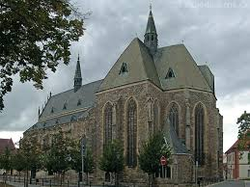
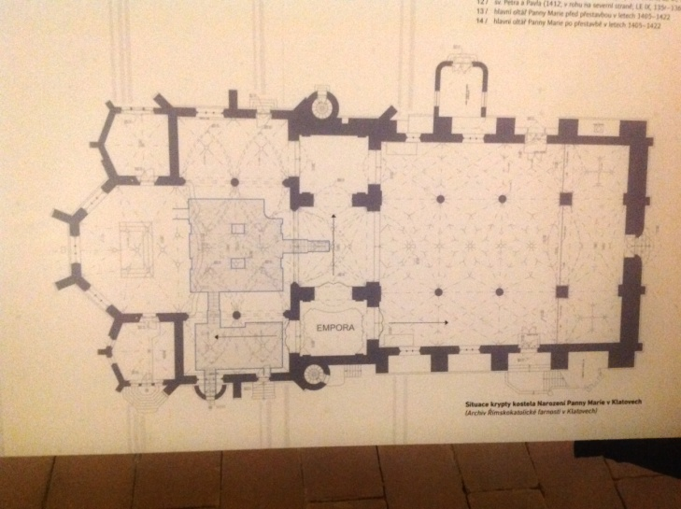
1) 2)

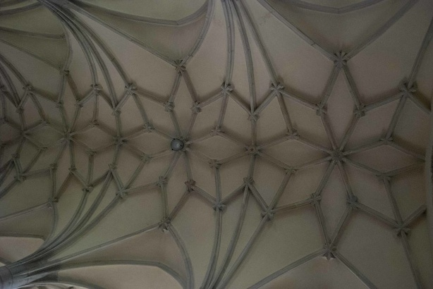
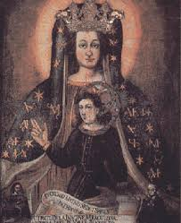
3) 4)

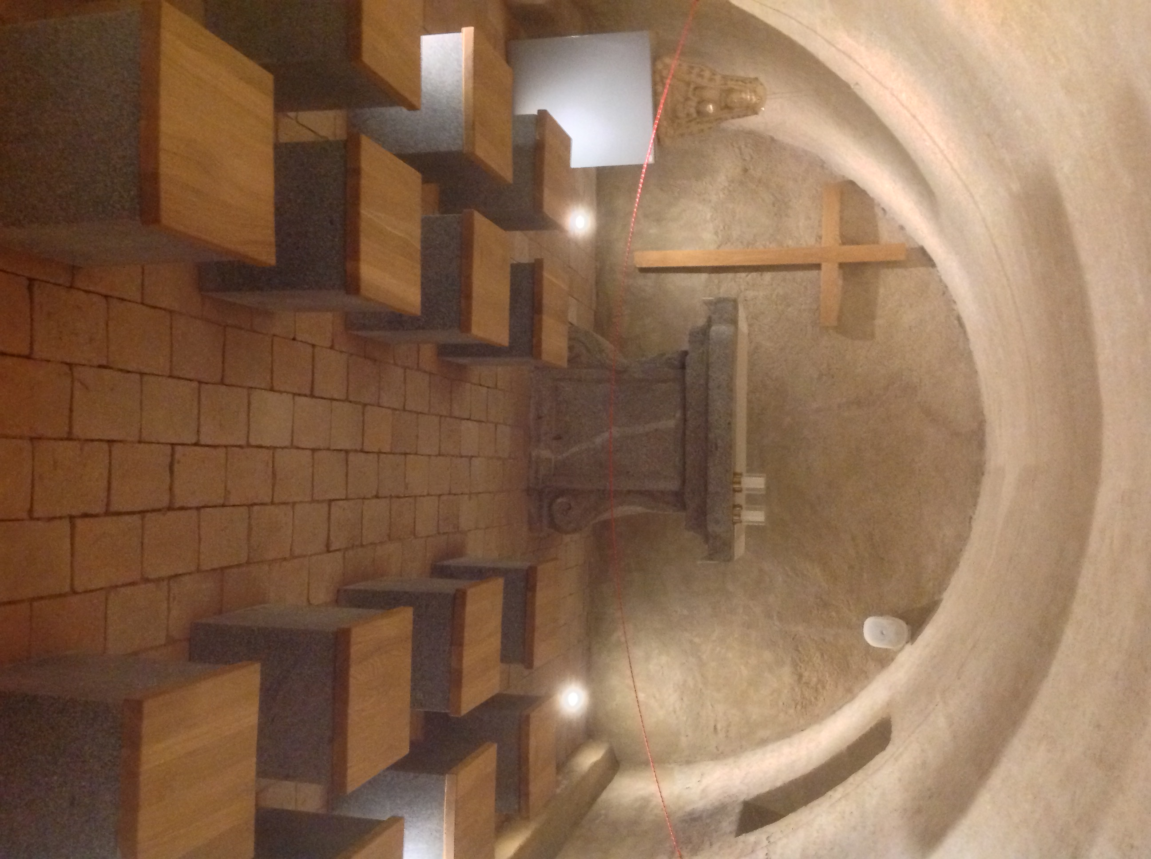
5)

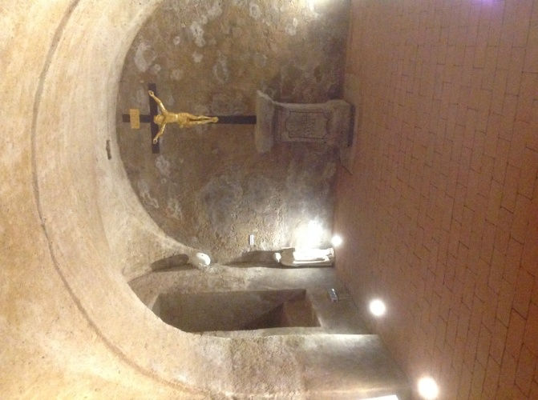
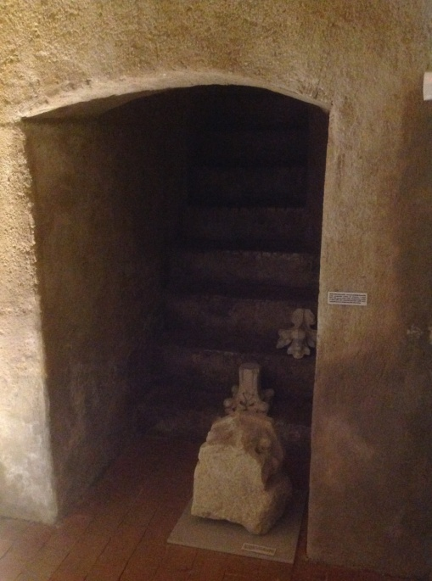
6) 7)

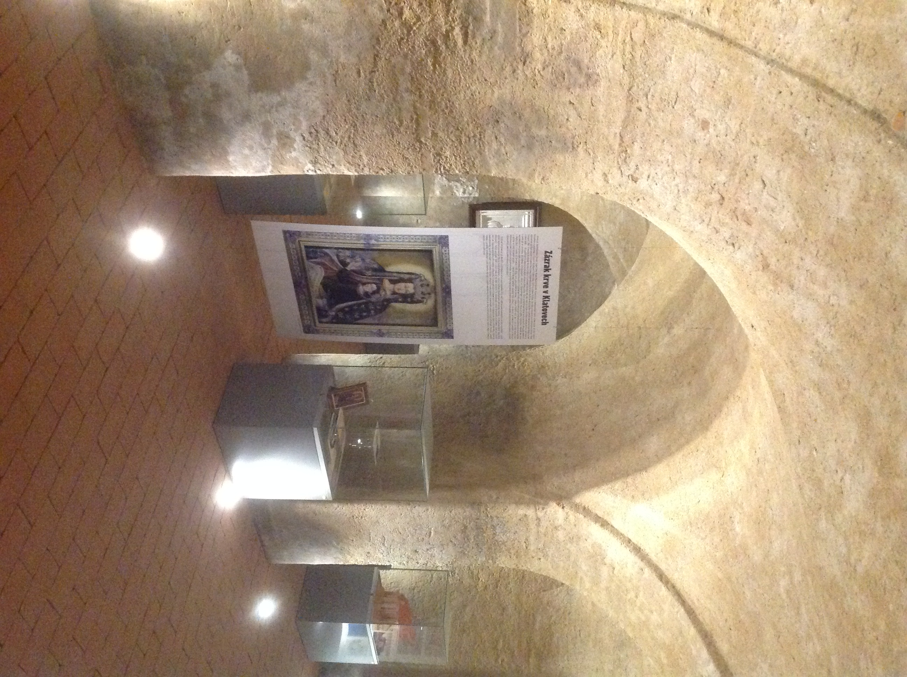
8) 9)

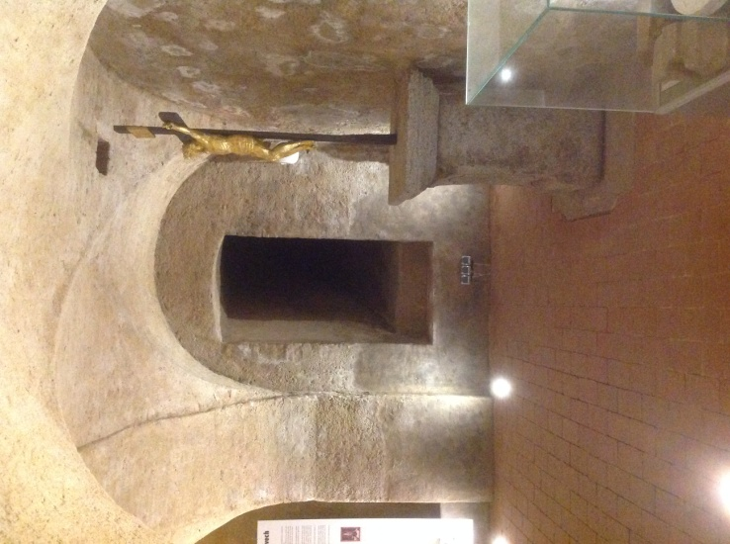

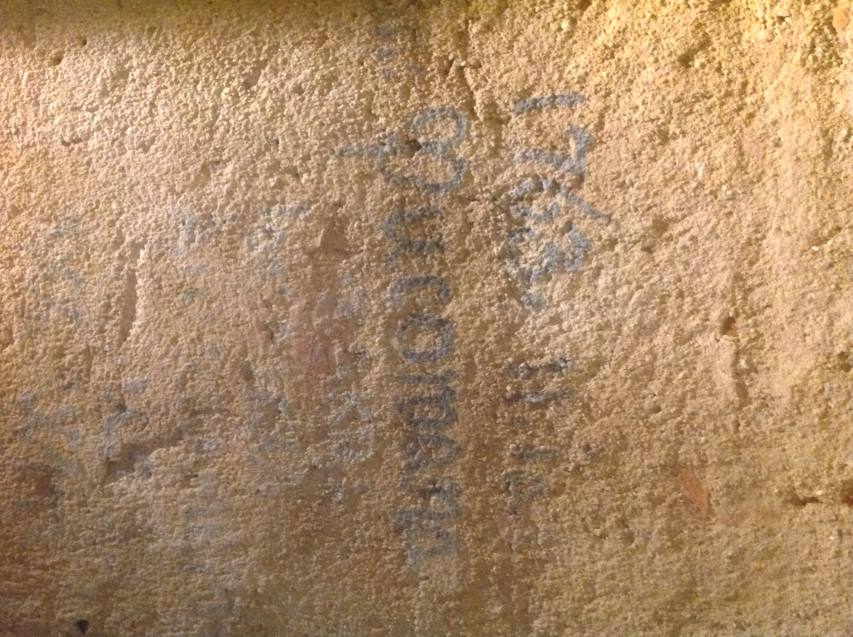
10)

